PRESSEMITTEILUNG
Brezel Race – das neue Radsporthighlight im Süden: Stuttgart und Region starten mit einem eigenen Radrennen bei den Deutschen Straßenradmeisterschaften 2020.
Stuttgart – 22. Oktober 2019. Die Landeshauptstadt Stuttgart und die Region Stuttgart setzen ein starkes Zeichen für ambitionierte Breitenradsportler mit einem neuen Radrennen: dem „Brezel Race Stuttgart & Region“. Mit der Marke „Brezel Race Stuttgart & Region“ soll ein neues Jedermann-/Jedefrau-Rennen eingeführt werden, das zum ersten Mal im Rahmen der Deutschen Straßenradmeisterschaften im kommenden Jahr stattfinden wird.
Im Rahmen der Deutschen Straßenradmeisterschaften in Stuttgart und in der Region Stuttgart am Wochenende vom 19. bis 21. Juni 2020 findet ein großes Festival rund um das Fahrrad statt. Für ambitionierte Breitenradsportler ist am Sonntag, 21. Juni 2020, das „Brezel Race“, ein Jedermann-/Jedefrau-Radrennen durch die Region Stuttgart geplant. Dazu wurde ein neuer Webauftritt geschaffen, der unter www.brezelrace.de ab sofort online ist. 2020 startet das Stuttgarter Radrennen für Jedermann und Jedefrau. In der Region Stuttgart können sich Radsportbegeisterte auf dieses neue Rennen im Rennkalender freuen. Der Anmeldestart ist ab Anfang Dezember freigeschaltet. Für Vereine und Betriebssportgruppen gibt es dann besondere Angebote.
Der Stuttgarter Bürgermeister für Sicherheit, Ordnung und Sport, Dr. Martin Schairer, sagt: „Mit dem ‚Brezel Race‘ fördern wir nachhaltig den Straßenradsport in Stuttgart. Wir wollen das Rennen langfristig etablieren und bei der Premiere im kommenden Jahr über 5000 ambitionierte Rennradfahrerinnen und Rennradfahrer in den Sattel bringen.“
Regionaldirektorin Dr. Nicola Schelling vom Verband Region Stuttgart begrüßt das Vorhaben: „Uns war wichtig, dass das Jedermann-Rennen jetzt durch Teile der Region führt, die im letzten Jahr nicht zum Zuge kamen. Erneut erwarten wir viel Spannung und Emotionalität auf der Strecke. Das stärkt das regionale Wir-Gefühl bei den vielen Teilnehmenden und Zuschauern – über Sport gelingt dies einfach auf ideale Weise.“
Matthias Klopfer, Vorsitzender SportRegion Stuttgart, ergänzt: „An das Jedermann-Rennen anlässlich der Deutschland-Tour 2018 erinnere ich mich sehr gerne zurück. Die Region Stuttgart ist eine Radsport-Region. Was mir beim ‚Brezel Race‘ besonders gefällt, ist der interkommunale Aspekt des Rennens, dessen Strecke durch mehrere Kommunen und Landkreise führt.“
Für das „Brezel Race“ haben sich die Streckenplaner der FREUNDE Eventagentur ein besonderes Konzept überlegt: mit drei Streckenlängen und der Möglichkeit, dass zu Beginn der Touren die Teilnehmer verschiedener Strecken einen Teil gemeinsam radeln können. Das „Brezel Race“ bietet mit seinen Strecken über 78 und 116 Kilometern ein facettenreiches Streckenprofil. Egal ob Einsteiger oder erfahrener Racer, die Kurse durch die Region mit Ziel in Stuttgart bieten anspruchsvolle Anstiege und schöne Abfahrten. Zusätzlich erhalten die Jedermann-/Jedefrau-Teilnehmer die Möglichkeit, den Start mit Partner oder Familie zu erleben. Auf dem ersten Streckenabschnitt über 16 Kilometer vom Schlossplatz Stuttgart bis nach Remseck a. N. fahren alle Teilnehmer ohne Zeitmessung. Dieser Abschnitt, auch „Sunday Morning Cycling“ genannt, kann gemeinsam geradelt werden, bis es für die Fahrer des „Brezel Race“ zum scharfen Start mit Zeitmessung übergeht.
Albrecht Röder, Streckenplaner und Geschäftsführer der FREUNDE Eventagentur, will, dass das Rennen Lokalkolorit ausstrahlt: „Wir Kinder der Region Stuttgart wachsen mit der Kraft der Brezel auf – diese Kraft hat mich selbst auf dem Rad bis ins Nationaltrikot gebracht.“ Der passionierte Brezelfan ergänzt: „Und wer immer noch nicht weiß, was ‚brezeln’ mit dem Rad heißt, spürt das spätestens beim Start auf dem Schlossplatz Stuttgart, beim ständigen Auf und Ab in der Region und bei der erlösenden Zieleinfahrt auf der ‚Theo‘.“ Es geht also über den gleichen Zielstrich wie die Elite bei den Deutschen Straßenradmeisterschaften 2020.
Brezel Race Stuttgart & Region im Überblick
Brezel Race – 3 Strecken – 16 km gemeinsam radeln. Dann starten die Renner durch.
Sonntag, 21. Juni 2020:
Start/Ziel in Stuttgart Schloßplatz
- Strecke durch die Region alle neutralisiert bis Remseck a. N.
Strecke 1: Sunday Morning Cycling -> 16 km
… Mindestgeschwindigkeit 18 km/h
- Remseck a. N. Kaffeepause -> individuell zurück -> 32 km
Strecke 2: Brezel Race kurz -> 78 km (16 + 62 km) – „mirnix dirnix ronderbrezelt“
… Mindestgeschwindigkeit 23 km/h
Strecke 3: Brezel Race lang -> 116 km (16 + 100 km) – „da musch an Honderter brezla kenna“
… Mindestgeschwindigkeit 25 km/h
- Strecken 2 + 3 mit rund 40-50 km auf der Elite-Strecke der Rad-DM 2020
Detaillierte Informationen gibt es auf der Pressekonferenz zu den Deutschen Straßenradmeisterschaften 2020 in Stuttgart und Region, die am 4. November stattfinden wird. Mit von der Partie sind unter anderem der Bund Deutscher Radfahrer e. V. und die Radsportler Maximilian Schachmann und Pascal Ackermann (Deutsche Meister 2019 und 2018). Gesonderte Einladung erfolgt.

Hintergrund
Das „Brezel Race Stuttgart & Region“ findet erstmalig am Sonntag, 21. Juni 2020 im Rahmen der Deutschen Straßenmeisterschaften (19. bis 21. Juni 2020) statt. Der Gesamtevent ist ein von Landeshauptstadt Stuttgart und Verband Region Stuttgart gefördertes Gemeinschaftsvorhaben.

Die Streckenplanung für beide Rennen verantwortet und führt der regionale Veranstalter FREUNDE Eventagentur (Sindelfingen-Maichingen) durch. Die Gesamtkommunikation zum neuen Jedermann-/Jedefrau-Rennen sowie zu den Deutschen Straßenmeisterschaften 2020 begleitet das Stuttgarter Agenturtandem SANSHINE Communications und WortFreunde Kommunikation.

Das neue Radrennen „Brezel Race Stuttgart & Region“ soll in den nächsten Jahren fortgesetzt werden und sich in der Region langfristig etablieren.

Pressekontakt
WortFreunde Kommunikation GmbH
Dr. Linda Mayer, Hermannstr. 5, 70178 Stuttgart
Tel.: 0711 50 53 06-38, E-Mail: mayer@wortfreun.de
Internet: https://www.wortfreun.de

Veranstalter
FREUNDE Eventagentur GmbH
Albrecht Röder, Friedensstraße 11, 71069 Sindelfingen
Tel.: 07031 632 03-80, E-Mail: info@freunde-eventagentur.de
Internet: https://www.freunde-eventagentur.de/

Weitere Informationen auf: www.brezelrace.de.
Für die Radler besteht die Möglichkeit einer unverbindlichen Vorregistrierung.

Hinweis für die Redaktionen:
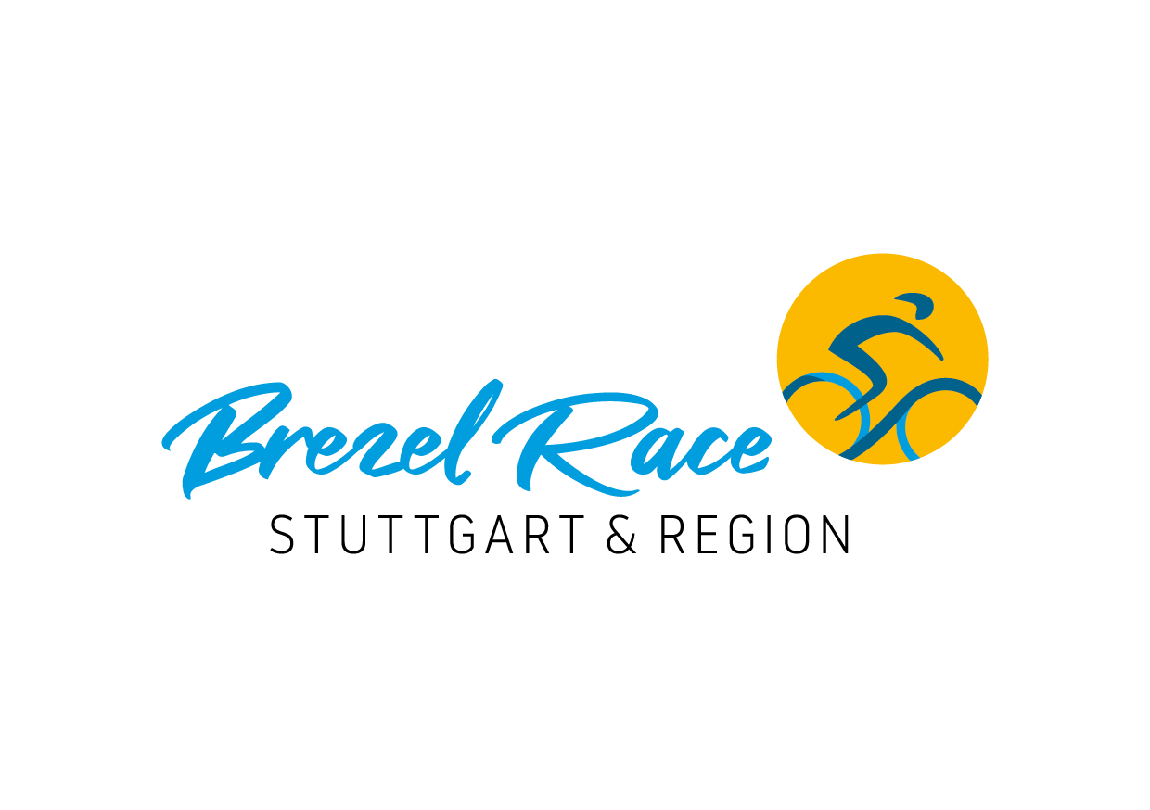
Das beigefügte Logo kann zur Berichterstattung kostenfrei verwendet werden.
Bitte senden Sie uns einen Beleg der Veröffentlichung oder Linknachweis zu.

